**学习故事：创意无限**

常州市新桥中心幼儿园 汤庆丽

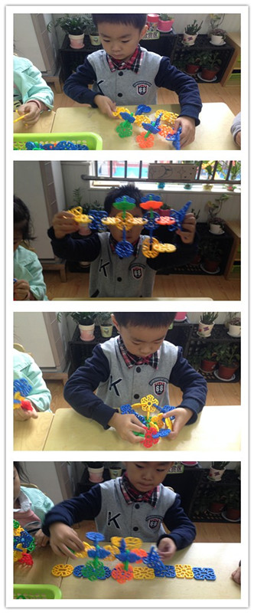**注意：**

浩浩，今天晨间区域游戏时，你选择的是“建构区”的几何雪花片。一开始，你用其中彩色的正方形、五边形积木搭了一个房子。大约两分钟后，你又拿起了一些三角形和圆形的几何雪花片积木拼插在一起并自言自语道：“飞机飞啦，飞机飞啦。”“飞机”飞了两圈，你又拿起两块块橙色三角形的积木，将三块积木接连拼插在一起，自言自语道：“变成老鹰喽！”接着，你又把三角形的橙色积木拿掉，变成了原来“飞机”的样子，但后来又加了一块小正方形积木，于是这次“飞机”的机身变长了。

用几何雪花片建构飞机。

过了一会儿，你看到箩筐里有一个其他小朋友用几何雪花片积木建构的半成品，你将它从箩筐里拿了出来，然后又拿了几块积木在半成品上进行拼插，你说：“这时飞机上的碗，我要吃饭了。”还递给边上的同伴说：“你吃买？”“好吧！我也吃一点。”接着，你又拿出几块积木在桌面上一字排开，让“飞机”在“路”上滑行，并自言自语道：“降落啦！”一会儿，安全着陆啦！”

瞧！我又搭了一个小碗。

飞机变成了老鹰。

（2016年10月8日 观察人：汤庆丽）

**识别：**

作为本学期插班生的你，已经能够根据我们约定的规则自主地游戏了，还能把你在游戏中的快乐与同伴分享。老师发现你特别喜欢建构，更难能可贵的是你在建构时很专注。你特别有想象力，对不同相状的几何雪花片积木感兴趣，能运用积木富有创意的地拼插出各种造型，各种形状的积木在你手中一会儿变成飞机，一会儿变成路，一会儿变成老鹰。你还把它们组合在一起，真的很不错！在玩积木的时候，你能用自己的语言表达自己的想法，真棒！

飞机降落喽！

**回应：**

浩浩，我把你今天用积木变出来的这些东西拍摄记录了下来，我想大家也一定会对积木能够变出什么感兴趣。或许，我们可以一起讨论一下，百变的几何雪花片还能变成什么。你用积木变成了老鹰，你在哪里见过老鹰？老鹰是什么样子的呢？大家都很想知道，如果你愿意的话，可以把你知道的关于老鹰的知识和大家分享一下。美工区里有许多废旧材料，你也可以试着用这些废旧材料变出你自己喜欢的东西。

**家长回应：**

听了老师对孩子搭积木过程的描述，我很感动。老师能蹲下来观察孩子的行为，并对孩子的行为进行分析，让我更加了解了孩子的发展，了解孩子的兴趣，从中也让我明白了作为家长应该如何去观察孩子，倾听孩子。